Лабораторна робота № 5
Розв'язування нелінійних рівнянь
Навчальна мета: вміти знаходити розв'язки нелінійних рівнянь з даною точністю.
Обладнання: комп’ютер IBM PC, Windows, MathCad, Microsoft Excel
Варіант 4
4,14,24,34 | sin(x)-x-ln(1+x)+1=0 | 2-x-ln(x)=0

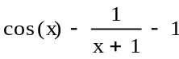
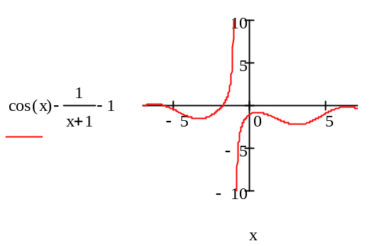


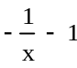


Метод хорд:
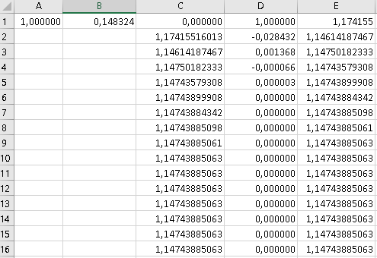
Метод дотичних:

Комбінований метод:
